

PROJET APPLI-CR
Application d'enregistrement et de suivi des comptes-rendus de visite
Propriétés | Description
Intitulé | Développement d'une application de gestion de comptes-rendus de visites et de production d'éléments statistiques.
Présentation  Rapide | En s'appuyant sur un travail d'analyse et une maquette sous Access développés en 2003, on demande de produire une application Web permettant l'enregistrement des rapports de visite et donnant une vision synthétique à la hiérarchie de la force commerciale.
Positionnement | >>>>
Durée estimée  en heures | 20 heures
Savoir-faire SI mobilisés en priorité | Les savoir-faire de la phase d'étude du projet, auxquels s'ajoutent :  SI3 - Extraire et modifier les données d’une base de données  SI3 – Implémenter une base de données à partir d’un schéma existant  SI4 - Programmer à l’aide d’un langage de programmation structurée  SI4 – Programmer en utilisant des classes d’objet fournies  SI4 – Appliquer des normes de développement  SI6 - Concevoir une interface utilisateur  SI6 - Valider et documenter une application  SI6 - Rédiger une documentation d’utilisation  SLAM1 – Modifier un schéma de données et l’implantation de la base de données correspondante  SLAM1 – Utiliser un outil de génération et de rétro-conception de base de données  SLAM1 – Adapter une application exploitant une base de données à l’évolution de son schéma  SLAM2 – Mettre au point un programme
Notions EDM | D5.1 – L'obligation de sécuriser les données numériques  EM4.5 – Le système d'information et les risques organisationnels
Documents joints | Cahier des charges, modélisation non actualisée, base de données en version 2003 partiellement opérationnelle, maquettes HTML des pages à automatiser avec partie opérationnelle en PHP et Javascript
Modalités de  réception | Production d'un système opérationnel - recette
Équipes | Par équipe de ...  2  3  4
Planning

CAHIER DES CHARGES

Définition du besoin

Définition de l'objet
Le laboratoire désire mettre à disposition des visiteurs médicaux une application Web permettant de centraliser les comptes-rendus de visite. Cette base d'information sera utilisée à des fins d'élaboration de la démarche de communication auprès des praticiens et donnera une vision individuelle et synthétique de l'activité de représentation.
Pour permettre une aide au renseignement des rapports, l'application fournira une description des produits du laboratoire, les coordonnées précises des praticiens et des informations détaillées les concernant.
Elle servira aussi à la mise en relation de la hiérarchie de la force commerciale, des visiteurs aux responsables de secteur en passant par les délégués régionaux (on pourra envisager un outil de communication entre personnes ou vers un groupe).

Forme de l'objet
Dans un premier temps sous forme d'un site Web sécurisé et authentifié, l'application peut devenir dans le futur un outil accessible depuis des terminaux mobiles (tablettes ou téléphones).

Accessibilité/Sécurité
La page d'accueil ne doit proposer qu'une zone d'identification.
L'application ne doit pas être reliée au reste du site de l'entreprise ou intégrée à l'intranet.

Contraintes

Ergonomie
Le site web sera à l'image du site public de l'entreprise (http://www.galaxysb.com/) en terme d'ergonomie et de couleurs, mais devra avoir une vocation métier et productivité. On limitera donc tous les éléments graphiques superflus (pas de menu animé, pas de module flash).
On pourra améliorer ou contrôler l'interface utilisateur par du code Javascript.

Environnement
L'application Web sera développée dans un langage de script côté serveur non imposé, éventuellement complétée par des API, frameworks et autres compléments.
Le code produit ne doit pas être dépendant du SGBD retenu. Ce dernier n'est pas imposé.
L'application doit pouvoir être portable sur un système d'exploitation différent de celui de sa production.
Dans le cadre d'une portabilité vers un environnement d'application mobile, on prendra soin de séparer au maximum le rendu utilisateur de la logique interne de l'application.

Architecture
L’architecture du code produit doit respecter les conventions d’usage : développement basé sur des bibliothèques de fonctions ou architecture MVC (voir le code fourni [à venir courant août] pour la partie de gestion des frais)

Modules
Trois modules différents seront proposés selon le profil de l'utilisateur :
- Module Visiteur : permet la saisie des comptes-rendus, la consultation des données sur les trois années précédentes, une vision synthétique du travail réalisé (visites sur une période donnée, statistiques diverses, etc.). C'est le module le plus urgent et le seul décrit ici.
- Module Délégué : permet la vision de l'activité des visiteurs rattachés à une région, sous forme de statistiques, graphiques ou par une vision de l'activité de chaque employé. Il propose aussi la saisie de compte-rendu de visite (puisque les délégués restent acteurs sur le terrain).
- Module Responsable : permet la vision de l'activité des visiteurs rattachés à un secteur sous forme de statistiques diverses, de graphiques, pour un visiteur en particulier ou pour l'équipe dépendant d'une région.

Documentation
La documentation devra présenter l'arborescence des pages pour chaque module, le descriptif des éléments classes et bibliothèques utilisées, la liste des frameworks ou bibliothèques externes utilisés.

Responsabilités
Le commanditaire fournira à la demande toute information sur le contexte nécessaire à la production de l'application.
Le commanditaire fournira une documentation et des sources exploitables pour la phase de test : base de données exemple, modélisation,...
Une pré-version de l’application attendue est fournie. Elle ne correspond pas à l’architecture du site à produire mais sert de base de travail à la compréhension des interactions à prévoir.

Le prestataire est à l'initiative de toute proposition technique complémentaire.
Le prestataire fournira un système opérationnel, une documentation technique permettant un transfert de compétence et un mode opératoire propre à chaque module.

ACTUALISATION DU CONTEXTE
En 2003, le laboratoire Swiss Bourdin avait mené un travail d'informatisation des comptes-rendus, qui devait permettre aux visiteurs de disposer d'un outil de gestion personnelle de leur activité et, par un module d'export, d'adresser aux délégués régionaux une synthèse mensuelle.
L'application était prévue sous Access et certaines parties ont été développées.

Toutefois, suite à diverses réorientations de la stratégie, ce développement n'a plus été une priorité et le système, en l'état, n'a été diffusé qu'à quelques visiteurs pour évaluation.

Le laboratoire Galaxy a une gestion pour ses équipes américaines basée sur une application sous Lotus qu'il n'est pas prévu de diffuser aux équipes Europe pour l'instant.

On souhaite repartir de l'étude de 2003 et produire une application Web

On retrouvera le travail d'analyse tel qu'il a été mené en 2003 et des entretiens menées en début d'année 2011 qui actualisent le contexte.

ANALYSE DU PROCESSUS A INFORMATISER (Version 2003)

L'activité à gérer
L'activité commerciale d'un laboratoire pharmaceutique est principalement réalisée par les visiteurs médicaux. En effet, un médicament remboursé par la sécurité sociale n’est jamais vendu directement au consommateur mais prescrit au patient par son médecin.
Toute communication publicitaire sur les médicaments remboursés est d'ailleurs interdite par la loi. Il est donc important, pour l’industrie pharmaceutique, de promouvoir ses produits directement auprès des praticiens.

La hiérarchie
De manière à ne jamais être loin de la base (les visiteurs médicaux), l'activité est organisée par secteurs géographiques, comme indiqué sur l'organigramme ci-dessous :

Au niveau de chaque secteur, l’équipe est encadrée de la manière suivante
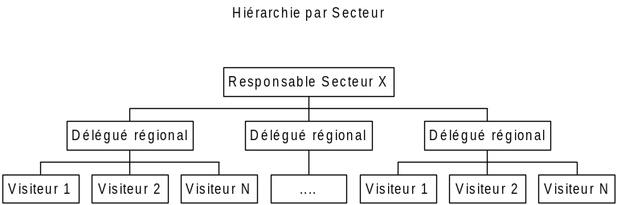

Les visiteurs constituent la base de la partie commerciale. Ils fournissent les rapports de visite, des informations sur les médecins (décès, déménagements...), et des états de frais pour lesquels ils reçoivent des remboursements (non géré). Ils dépendent d'un des départements du laboratoire (Swiss, Bourdin, Autres labos)

Les délégués régionaux sont des visiteurs à part entière, mais ils ont un rôle d'intermédiaire entre les visiteurs d'une région et leur responsable de secteur. Ils disposent d'une décharge horaire pour s'occuper de l'organisation de réunions bilan mensuelles, de recueillir les problèmes rencontrés sur le terrain... Ils ont un accès aux rapports de leurs collègues.
Ils sont aussi des visiteurs occupant trois quarts de leur temps professionnel à la visite médicale.

Les responsables de secteur ont la charge d'encadrer la formation des nouveaux visiteurs, de dynamiser leurs équipes (en effectuant des analyses statistiques de réalisation d'objectifs, de pourcentage de médecins visités, d'augmentation des ventes...), de financer les soirées d'information (gestion d'un budget)...
Ils n'interviennent plus directement sur le terrain, mais restent considérés comme membres à part entière du secteur de la visite médicale.
Ils définissent les objectifs de vente (indirectement), gèrent les approvisionnements en échantillons et distribuent les budgets de fonctionnement par région.
Ils ont un accès aux rapports de visite de leurs subordonnés ainsi que la possibilité de visualiser certaines informations relatives à la gestion de leurs personnels.
Ils ont enfin un rôle de contrôle et de notation des visiteurs. Ils peuvent ainsi partir en tournée avec des visiteurs pour observer leur attitude professionnelle, les conseiller, les évaluer.
Les responsables participent à l'évaluation annuelle des employés, définissent leurs objectifs, proposent les augmentations éventuelles de salaire et l'octroi de primes au regard des évaluations.

On conserve la trace de l'évolution des visiteurs dans l'entreprise.

La modélisation correspondante est la suivante :
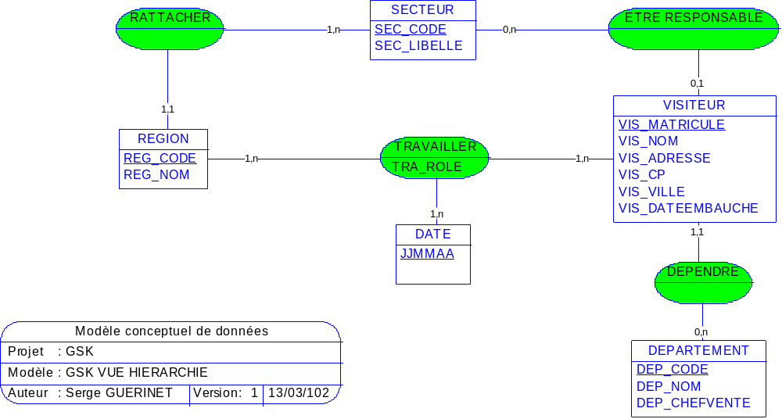

Les Visiteurs Médicaux
L'activité des visiteurs médicaux consiste à visiter régulièrement les médecins généralistes, spécialistes, les services hospitaliers ainsi que les infirmiers et pharmaciens pour les tenir au courant de l’intérêt de leurs produits et des nouveautés du laboratoire.
Chaque visiteur dispose d’un portefeuille de praticiens, de sorte que le même médecin ne reçoit jamais deux visites différentes du même laboratoire.
Comme tous les commerciaux, ils travaillent par objectifs définis par la hiérarchie et reçoivent en conséquence diverses primes et avantages. Il se voient attribuer un budget dont le montant est déterminé semestriellement par le responsable de secteur au vu des dépenses et activités menées dans la période précédente et des ressources mises à sa disposition par le laboratoire.
Pour affiner la définition des objectifs et l’attribution des budgets, il sera nécessaire d’informatiser les comptes rendus de visite et les activités complémentaires (organisation de cocktail, de réunions d’information, de rencontres entre praticiens et spécialistes…) menées par les visiteurs, et cela de manière nationale (pour répartir les budgets dans chaque secteur) et par secteur (pour redistribuer les fonds à chaque visiteur).
D'un visiteur, on connaît bien entendu son identité (individuelle, résidentielle) ainsi que son matricule dans l’entreprise, on connaît aussi sa date d’embauche et les différentes régions par lesquelles il est passé au cours de sa carrière (une même région pouvant être retrouvée plusieurs fois pour un même visiteur).

L’activité des visiteurs
L'activité est composée de deux actions :
- Les visites : réalisées auprès d’un praticien (médecin dans son cabinet, à l’hôpital, pharmacien, chef de clinique…), on souhaite en connaître la date, le motif (rédigé librement par le visiteur), et savoir, pour chaque visite, les médicaments présentés et le nombre d’échantillons offerts. Le bilan fourni par le visiteur (le médecin a paru convaincu ou pas, une autre visite a été planifiée…) devra aussi être enregistré.
- Les activités complémentaires (AC dans le jargon du laboratoire) : elles consistent en diverses réunions autour d’un thème libre, auxquelles sont conviés les praticiens locaux (sur invitation). Chaque AC devra faire l’objet d’une demande préalable auprès du responsable de secteur qui donnera un numéro d’ordre pour accord (ce numéro servant pour l’engagement des frais). On souhaite, pour ces AC, connaître le montant des frais engagés (directement prélevés sur le budget du secteur, le visiteur n’avance pas les fonds), la date et le lieu. Une AC peut être organisée conjointement par plusieurs visiteurs, ce qui demandera de connaître, pour chacun, le montant de frais engagés. On pourra aussi avoir besoin de connaître le nom du ou des spécialistes conviés.
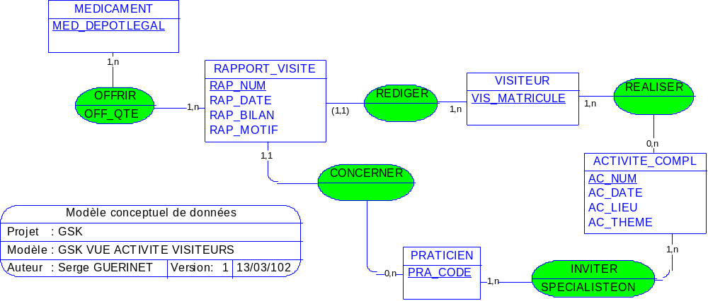

Les produits
Les produits distribués par le laboratoire sont des médicaments : ils sont identifiés par un numéro de produit (dépôt légal) qui correspond à un nom commercial (ce nom étant utilisé par les visiteurs et les médecins).
Comme tout médicament, un produit a des effets thérapeutiques et des contre-indications.
On connait sa composition (liste des composants et quantité) et les interactions qu'il peut avoir avec d'autres médicaments (éléments nécessaires à la présentation aux médecins).
La posologie (quantité périodique par type d’individu : adulte, jeune adulte, enfant, jeune enfant ou nourrisson) dépend de la présentation et du dosage.
Un produit relève d’une famille (antihistaminique, antidépresseur, antibiotique, …).

Lors d'une visite auprès d'un médecin, un visiteur présente un ou plusieurs produits pour lesquels il pourra laisser des échantillons. De manière à pouvoir gérer les coûts des visites, le prix de l'échantillon est une donnée à retenir dans la base.
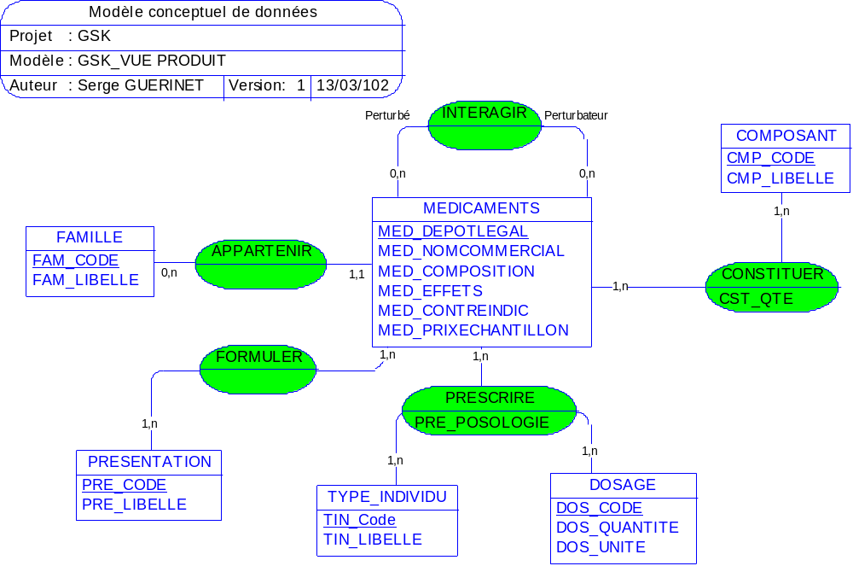

Les praticiens
Les praticiens sont le cœur de cible des laboratoires. Aussi font-ils l’objet d’une attention toute particulière.
Pour tenir à jour leurs informations, les laboratoires achètent des fichiers à des organismes spécialisés qui donnent, outre les diverses informations d’état civil et d’origine, les données sur l’influence du praticien (pra_coefnotoriete) sur son entourage professionnel (est-il prescripteur, membre d’une association, relais de l’ordre des médecins…).
Dans leurs spécialités, les praticiens possèdent des diplômes (on ne conserve que le plus haut niveau) et ont un coefficient de prescription (sont-ils reconnus par leurs collègues comme référents sur la spécialité, sont-ils dans un cabinet pointu sur le sujet, etc).
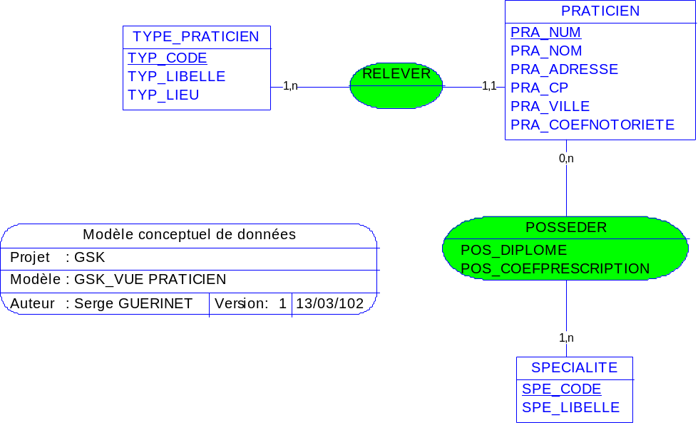

MODELISATION DES DONNEES 2003
La modélisation complète produite en 2003 est présentée ci-dessous
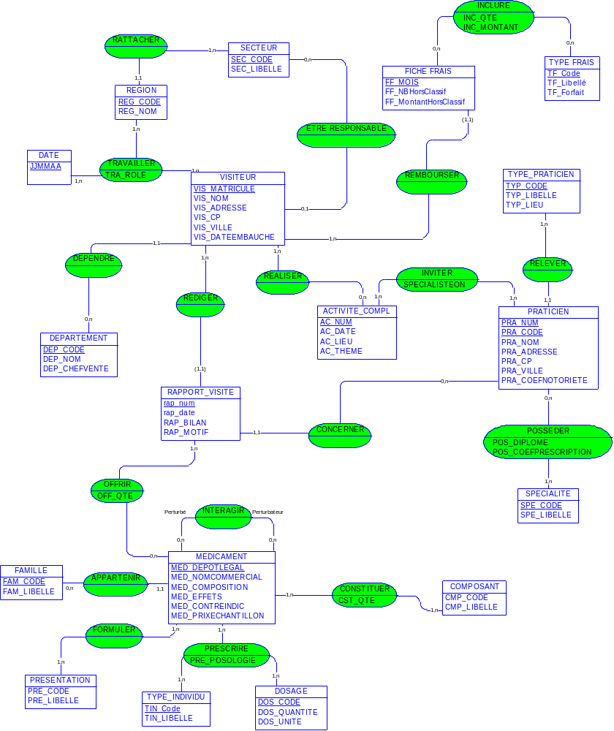

ACTUALISATION 2011
Le secteur a évolué depuis la proposition de 2003, et l'organisation même de l'entreprise a subi de profonds remaniements.

Le système décrit doit être actualisé et l'on a mené une enquête auprès des représentants les plus au fait des trois niveaux hiérarchiques de la visite.

Point de vue des visiteurs
On a interviewé des visiteurs de manière à avoir une vision plus proche du terrain.
En particulier, le doyen des visiteurs, présent depuis 1987 en Normandie, a été rencontré.
On reprend ici les points évoqués.

Modification de l'organisation
Les choses ont bien changé depuis 2003. J'étais déjà là quand les informaticiens d'une boîte extérieure sont venus nous demander comment on fonctionnait, mais c'était une autre époque !
Depuis, la hiérarchie a pris une vraie structure. A l'époque, on était tous des visiteurs. Maintenant, on est tous des "collaborateurs", et on mélange plus les délégués et les responsables avec les visiteurs. Et du coup, le management par objectif est plus intensif, on nous demande de la productivité, de la précision, des économies et de la rentabilisation.
Et puis le tunr-over est devenu bien plus important. Les gens arrivent et partent avant qu'on ait pu les connaître. Des fois 6 mois, deux ou trois années, et puis ils s'en vont. Le métier est plus dur. Avant on était des vrais commerciaux, les primes tombaient, on était plus riches. Aujourd'hui, les groupes sont énormes, tout est placé en épargne salariale, on voit moins la couleur de notre argent. On s'en sort bien, mais faut travailler plus dur !
Par contre, et ça c'est bien, y a plus les départements de chaque sous-laboratoire. Même après la fusion avec Galaxy, on est tous sous la même enseigne. Y a encore des habitudes de nos boîtes respectives, mais le salaire, les droits, le CE, tout ça est pareil pour tout le monde.

Motif de la visite
Le motif de la visite est quelque chose de très standardisé. C'est extrêmement rare que ce soit un motif qu'on n'a pas déjà rencontré.
Le motif principal, c'est la périodicité puisque l'on voit les praticiens tous les 6 à 8 mois. Ça nécessite de bien tenir à jour les dates de visite pour chaque praticien. Moi j'avais utilisé leur truc sur Access, mais comme ils n’ont pas actualisé les données des praticiens, ça pouvait plus servir.
En second motif viennent les nouveautés ou actualisations. Quand on sort un nouveau produit, un nouveau conditionnement, quand une nouvelle législation passe ou un taux de remboursement change. Ca modifie la périodicité, on rapproche la prochaine visite si c'est possible.
Si la hiérarchie a des informations sur la chute de prescription dans la zone d'influence du spécialiste, c'est elle qui nous en informe et on essaye de prendre un rendez-vous rapide. C'est encore un motif courant, qui va avec le fait qu'on a pas senti beaucoup d'enthousiasme la fois précédente. On appelle ça du "remontage" entre nous.
Enfin, le médecin peut nous solliciter à l'occasion, parfois parce qu'il rencontre un cas pour la première fois et qu'il a besoin d'information complémentaire sur un médicament, soit parce qu'il constate des effets bizarres et qu'il veut des précisions.
C'est pratiquement les seules choses qu'on voit. En 24 ans de carrière, j'ai du avoir une seule fois un autre truc. Notre boulot, c'est quand même un peu de la routine. On n'a plus le droit de faire tous les cadeaux qu'on distribuait à une époque, mais on se connaît avec les médecins, y a pas de surprise.
Si vous informatisez, ce serait bien de nous faire choisir le motif dans une liste, plutôt que d'avoir à ressaisir. Quitte à laisser une possibilité "autre" qu'on pourrait préciser.

Bilan
Pour le bilan de la visite, un point important qui nous sert d'une fois sur l'autre, c'est de pouvoir évaluer l'impact de notre visite. Si on sent qu'il y a eu de l'hésitation chez le client (officiellement on doit pas dire client, mais dans la pratique...), on revient plus rapidement que la périodicité normale. Du coup, ça entre dans le motif "remontage"
Souvent, on note aussi des choses sur ce qu'on a pu observer de la concurrence (s'il y a des prospectus d'autres labos, des affiches, des échantillons, etc). Ça permet de savoir aussi si on est en bonne vue ou pas.

Présentations des produits et échantillons
A chaque visite, on note ce qu'on présente en particulier comme produits. Une visite, c'est deux produits maximum qu'on détaille, et des petits rappels sur le reste qu'on ne prend pas en note. Au-delà, le praticien ne se souvient de rien ou il s'embrouille.
Il n'y a pas forcément de lien entre les échantillons offerts et ce qu'on a présenté : à l'époque, on nous disait de pas donner autre chose que ce qui était vraiment présenté, mais avec la disparition des cadeaux, on nous a laissé plus de liberté.
On peut aller à distribuer des échantillons de 10 produits différents pour un nouveau médecin, plus souvent c'est deux ou trois, voire rien du tout.
Je sais que le nombre d'échantillons qu'on distribue doit être enregistré pour des questions de comptabilité et de surveillance, mais c'est quelque chose de pénible de devoir enregistrer cela pour chaque produit. Si on pouvait juste se contenter de cocher les noms des produits pour lesquels on a donné les échantillons, ça serait une grosse épine enlevée du pied, parce que ce temps de saisie des comptes-rendus, bah il est pas compté dans nos heures.

Praticiens
Il arrive qu'on vienne visiter un médecin et qu'on tombe sur son remplaçant.
Du coup, ça change un peu la visite.
Même si c'est pour le médecin de départ qu'on présente, on sait que ça nécessitera de revenir le voir dans un délai plus court.
Et par contre, on nous demande pas de garder trace du client qu'on a effectivement vu.
Si c'est ce remplaçant qui reprend le cabinet après un départ en retraite, ou qu'on le retrouve ailleurs, parce qu'il s'est établi ou qu'il fait un autre remplacement, on n'a pas d'historique le concernant.
La plupart d'entre nous note donc les coordonnées des remplaçants qu'on voit sur les fiches de visite, et fait sa petite fiche "bis" avec leur nom, les dates et cabinets où on les a vus, histoire de les suivre quand même.
Il faudrait pouvoir conserver la personne visitée dans votre logiciel en plus du médecin du cabinet, quitte a préciser qu'il a été vu en tant que remplaçant."

Point de vue du délégué régional
Le délégué de la région Aquitaine a amené les précisions suivantes :

A chaque visite, le visiteur évalue le praticien sur sa connaissance des produits qu'il est amené à préconiser, il corrige ou complète l'information détenue par le spécialiste, il présente les nouveautés ou actualisations sur les médicaments.

Le visiteur peut offrir des échantillons de produits et distribuer de la documentation pour le praticien ou pour sa patientèle. La documentation n'est pas comptabilisée, par contre, les échantillons étant des médicaments, ils font l'objet d'une obligation de suivi de la distribution.

Les visites sont motivées, soit par le fait que le praticien n'a pas été vu depuis un certain temps, soit pour présenter les nouveautés. On est aussi amené à signaler une baisse de prescription dans la zone d'influence d'un praticien et demander aux visiteurs de reprendre contact.

De sa visite, le visiteur doit déterminer la confiance qu'a le spécialiste dans les produits du laboratoire, et donner un coefficient de confiance sur la capacité du médecin à prescrire les produits du laboratoire plutôt que ceux de la concurrence (génériques ou médicament équivalents).
Ce coefficient est différent du coefficient de notoriété et du coefficient de prescription qui sont des données fournies par les organismes auprès desquels nous achetons les données des praticiens.
On a trop de CR qui donnent des informations sous une forme textuelle difficilement exploitable.

On doit savoir précisément les dates de visite faites par les collaborateurs pour produire les statistiques quotidiennes, mensuelles, etc.

Nous sommes intéressés par les dates de saisie des comptes-rendus, même si beaucoup de visiteurs n'aiment pas cette idée qu'ils jugent trop intrusive. Des délégués syndicaux nous ont demandé si cela voulait dire que désormais le temps de saisie serait comptabilisé en heures supplémentaires. Nous sommes en pourparlers avec la direction, mais l'application doit dores et déjà intégrer cette possibilité.

Dans les saisies, il faudra impérativement qu'on retrouve le nom du visiteur. Actuellement, entre les versions papier (qu'on veut absolument voir disparaître) et les classeurs Excel nommés Classeur1.xls ou aux noms farfelus, il arrive trop souvent qu'on ne sache plus qui nous a envoyé un CR, et on perd du temps à retrouver qui suit tel médecin. Aussi, il faut que toutes les zones obligatoires soient enregistrées, qu'on ne se retrouve pas avec un CR sans bilan, où le nom du médecin est manquant, où la date de visite n'apparaît pas.

On tolère que les rapports soient modifiés après saisie : les collaborateurs peuvent nous renvoyer leur fichier Excel en deux ou trois versions, on ne garde que la dernière (quand on réussit à les classer correctement). On doit pouvoir garder la même souplesse dans le nouveau système.

Point de vue d'une responsable de secteur
La responsable du secteur Est a les attentes suivantes :

Les visiteurs sont réticents à noter le nombre d'échantillons, mais nous avons des obligations juridiques et comptables fortes à ce propos. Il faut impérativement que ce soit enregistré à l'unité près. Des contrôles de stock peuvent être menés au regard du nombre d'échantillons demandés mensuellement par chaque visiteur et de ceux distribués. Il est du rôle des délégués régionaux d'enregistrer ces données d'attribution.

